MySQL数据备份和恢复

MySQL的作用类似于[Oracle](http://www.linuxidc.com/topicnews.aspx?tid=12)的归档日志，可以用来查看数据库的变更历史（具体的时间点所有的SQL操作）、数据库增量备份和恢复（增量备份和基于时间点的恢复）、Mysql的复制（主主数据库的复制、主从数据库的复制）

第一步：

找到MYSQL的按照路径，知道哦my.ini的配置文件

用notepade++打开，在[mysqld]下面添加如下内容



第二步：

关闭mysql服务，启动mysql服务

的下面在每启动一次会重新生成一个如下的文件



第三步：

二进制日志的信息

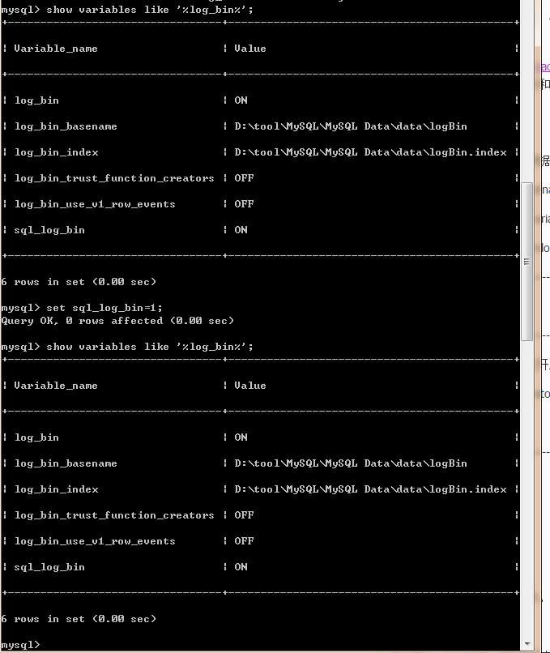

Set sql_log_bin{0|1} 0关闭|1开始

将数据库日志转换成脚本输出到制定的文件



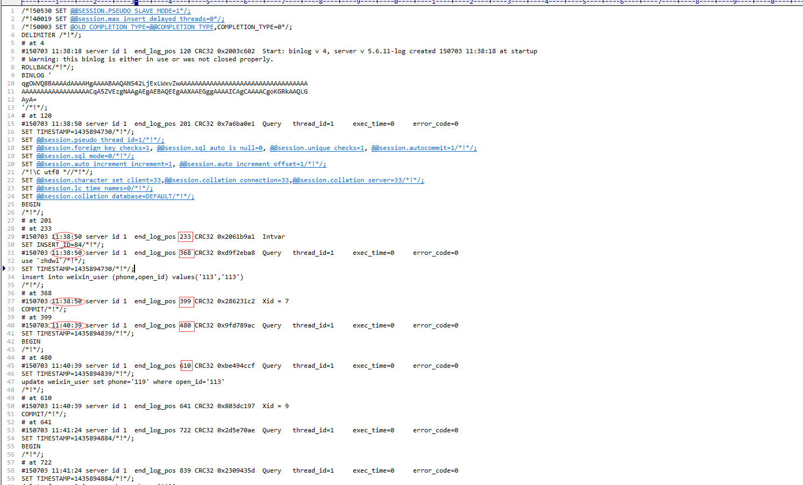

第四步：

增量还原：





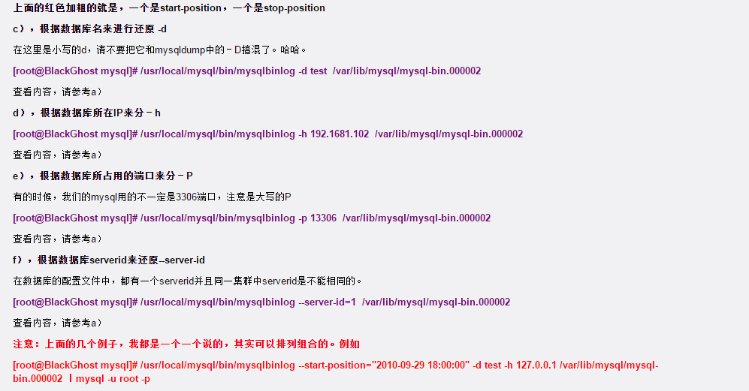

或者按照下面执行



